СОЗДАНИЕ МУЛЬТФИЛЬМОВ С ИСПОЛЬЗОВАНИЕМ LEGO КОНСТРУКТОРА

Е.А.Черемихина,
МБДОУ «ЦРР «Добрянский детский сад № 11»,
Воспитатель,
г. Добрянка, Пермский край

Смотреть мультфильмы любят и дети, и взрослые. Дети с радостью делятся впечатлениями о мультфильмах и любимых героях. Родители помнят мультфильмы их детства, а вот как создаются мультфильмы, многим детям и даже некоторым взрослым неизвестно.
Наши дети сейчас смотрят мультфильмы с LEGO, как одна из самых известных систем, широко использующая трёхмерные модели реального мира и предметно игровую среду обучения и развития. Конструктор Лего позволяет стимулировать интерес к конструированию, развивать умение исследовать предметы, анализировать, выдвигать идеи, планировать и реализовывать решения, расширять активный словарь. Дети пробуют установить, какие детали потребуются для решения задачи; овладевают умением соизмерять ширину, длину, высоту предметов, определяют цветовое решение, назначение. В процессе занятий идёт работа над развитием мышления, внимания, мелкой моторики, творческих задатков, развитием диалоговой речи, расширением словарного запаса. Воспитанники учатся работать с предложенными инструкциями, по образцу, формируются умения работать в сотрудничестве с взрослыми.
Актуальность: Современные дети живут в эпоху активной информатизации, компьютеризации и роботостроения. Технические достижения всё быстрее проникают во все сферы человеческой жизнедеятельности и вызывают интерес детей к современной технике. Технические объекты окружают нас повсеместно, в виде бытовых приборов и аппаратов, игрушек, транспортных, строительных и других машин. Детям с раннего возраста интересны двигательные игрушки. В дошкольном возрасте они пытаются понимать, как это устроено. Благодаря разработкам компании LEGO на современном этапе появилась возможность уже в дошкольном возрасте знакомить детей с основами строения технических объектов.
На сегодняшний день, LEGO - конструкторы активно используются воспитанниками дошкольного учреждения в игровой деятельности. Идея сделать LEGO - конструирование процессом направляемым, расширить содержание конструкторской деятельности дошкольников, за счет внедрения конструкторов нового поколения.
Какой ребёнок не любит мультфильмы? Любой малыш готов часами сидеть перед экраном, наблюдая за волшебством - ожившими сказками.
Постигая мир, почти каждый маленький зритель однажды задаётся вопросом: «Что заставляет картинки двигаться?» К счастью, современные родители имеют возможность не только на словах, но и на деле продемонстрировать своему чаду искусство анимации и даже создать совместно с ребёнком собственный настоящий мультфильм!
Дети могут не только получить практический опыт по созданию в сборке, но и применять простейшие приемы конструирования через выполнение практико-ориентированных заданий. А в дальнейшем и создании мультфильма, где все созданные детали будут «оживать».
Программа обучения составлена таким образом, чтобы на каждом этапе детям было максимально интересно получать знания. Занимаясь с конструктором, в игровой форме дети получают основы серьезных технических знаний, воспитывается их информационная, техническая и исследовательская культура, происходит формирование навыков коллективного труда. Занятия выстроены в соответствии с решаемыми задачами от простого к сложному.
При работе будут использованы такие методы как: метод наблюдения (показ способов и приемов выполнения работы), метода демонстрации, словесный метод (рассказ, объяснение и беседа), игровые методы.
Используемые материалы: ЛЕГО - конструктор, мультимедийное оборудование (планшет).
Режим организации предполагает занятия 2 раза в неделю. Продолжительность одного занятия – 25 минут.

№ | Тема занятия
1 | «Знакомство с образцами из конструктора «Лего»  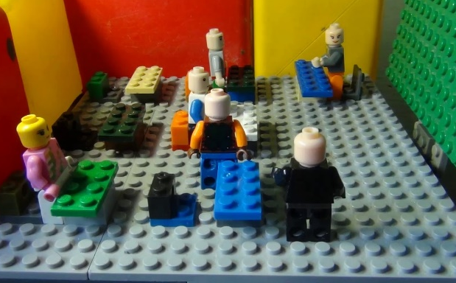
2 | Придумывание сюжета  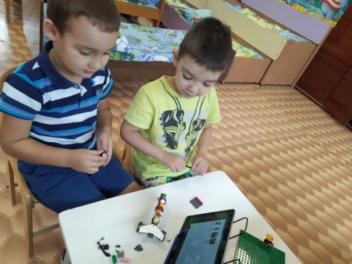
3 | Изготовление героев по образцу с помощью алгоритмов с последующим обыгрыванием
4 | Создание декораций  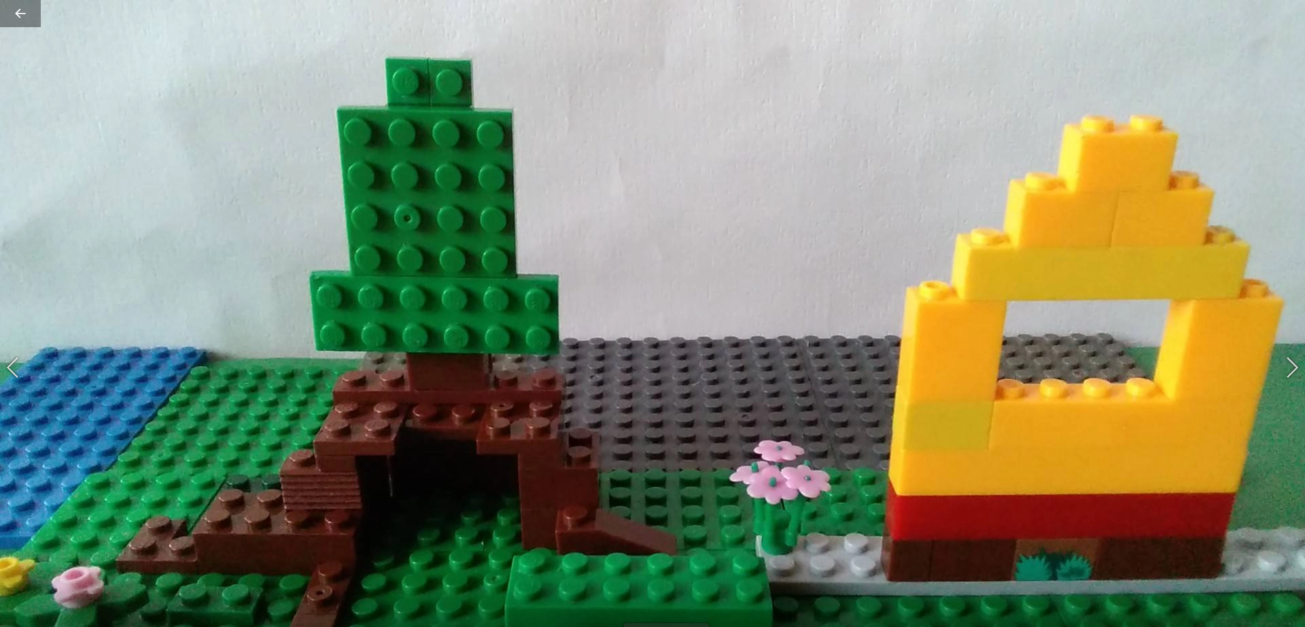
5 | Запись движений героев  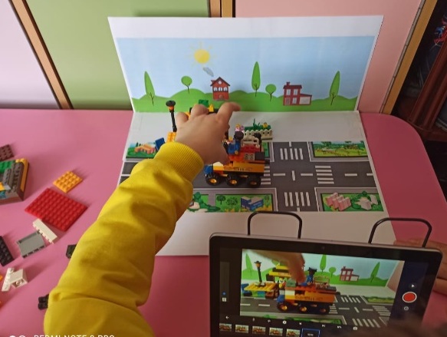
6 | Просмотр мультфильма
7 | Озвучивание персонажей и запись голосов  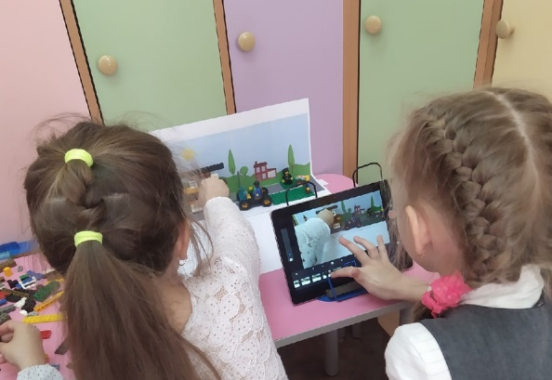
8 | Просмотр с наложением голоса готового мультфильма  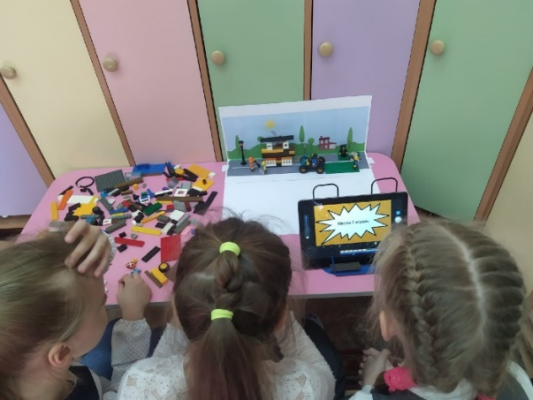
Ожидаемые результаты освоения программы КОП:
- Повысить уровень познавательной и творческой деятельности детей: усилить их самостоятельность, инициативность, активность, уверенность в своих силах, дети будут лучше планировать свои действия.
- Расширить образовательное пространство детского сада благодаря: организации работы КОП, организации работы с детьми по созданию мультфильмов, организации по проведению мастер-классов детьми для своих сверстников, появлению у детей и педагогов опыта организации показа и презентации мультфильма.
В процессе работы над мультфильмом происходит формирование познавательного интереса.
Вовлечение дошкольников в активную совместную деятельность с воспитателем, будет способствовать развитию познавательного интереса в дальнейшей учебной деятельности дошкольников.
В процессе создания мультфильмов дети старшего дошкольного возраста получают определенные знания, умения и навыки:
- проявление эмоциональной отзывчивости, развитие мышления, воображения, умение выражать свои чувства средствами искусства.
- умеет выражать свои мысли, договариваться, делать выбор, способен к волевым усилиям.
В результате освоения программы воспитанники должны
знать: основные детали Лего - конструктора и способы их обозначения находить их на схеме;
уметь: собирать отдельные детали в цепь в соответствии с предложенной схемой; работать в паре над решением поставленной задачи; творчески подходить к проблемным ситуациям;
иметь представление: о том, что такое ноутбук, о возможностях его использования человеком; о том, как создавать мультфильм.

Список использованной литературы:
- Лусс Т. В. Формирование навыков конструктивно – игровой деятельности у детей с помощью LEGO. - «ЛитРес», 2005г.
- Саймон М. Как создать собственный мультфильм – НТ Пресс, 2006.- 337с.
- Сайты в Интернете:http://kakizobreli.ru/istoriya-sozdaniya-multfilmov-kratko-i-interesno/
https://clubhistory.ru/igrushki/istoriya-proizvoditelya-konstruktorov-lego.html

